Treinamento | Cadastro do vendedor
Módulo/Unidade/Aula | Guia prático para solicitar a criação do seu código de vendedor
Vídeo | 4
Responsável | Juliana Heleno
Orientações | Texto | Comunicação Com a Equipe de Edição
Orientações | Na gravação o texto será lido em teleprompter  Na edição o texto será utilizado como legenda  1 minuto de vídeo correspondem à aproximandamente 80 e 90 palavras | Recursos visuais que devem aparecer nesta cena do vídeo: slide, balão de texto, objeto, elemento gráfico, ícone, personagem, etc...
Cena | Falas do(a) Apresentador(a)/Entrevistado(a) | Descrição do Recurso Visual | Links com Referências dos Recursos
Cena 1 Introdução e Acesso ao PRD | O PRD é um módulo dentro do IW, assim como o SGT3.  Ao acessar o IW, vá até “Módulo” e selecione PRD. | Julio (em escala reduzida, posicionado no canto inferior direito, fora da área principal do monitor, como um guia lateral que aponta) é o narrador visual.  A mão de recorte de papel clica no menu suspenso "Módulo".  A lista suspensa de papel abre.  A opção "PRD" é instantaneamente cercada por uma borda de glitter vermelho pulsante e uma lupa de papel foca nela.  Balão de fala:  Ao acessar o IW, vá até 'Módulo' e selecione PRD. | 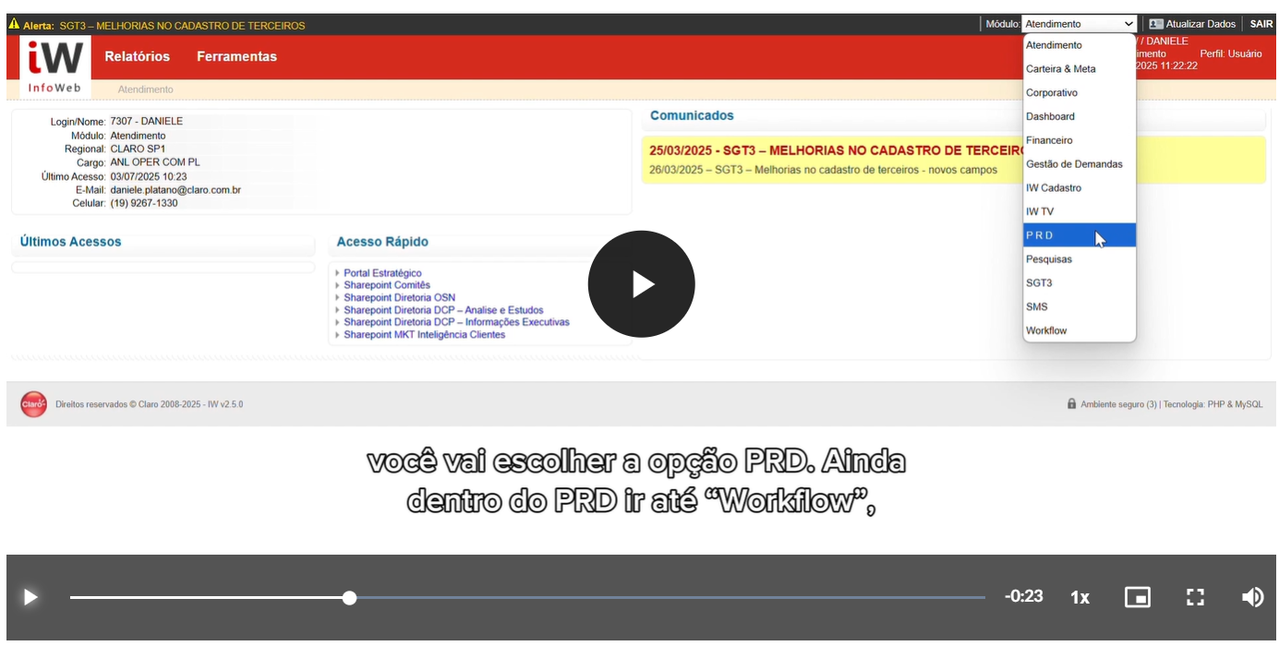  Sugestão de Estilo: Scrapbook Digital (Texturas de papel, fita crepe, carimbos, ícones recortados).
Cena 2: Navegação no Workflow | Dentro do PRD acesse “Workflow”, depois “Tarefas” e clique em “Novo”. | A tela interna do PRD carrega no monitor. Julio permanece como guia lateral.  Montagem (Ação): Sequência de cliques rápidos de papel que se sobrepõem: Workflow > Tarefas > Novo. Cada janela que abre é "colada" na tela com fita adesiva.  Balão de fala: 'Workflow', depois 'Tarefas' e clique em 'Novo'." | 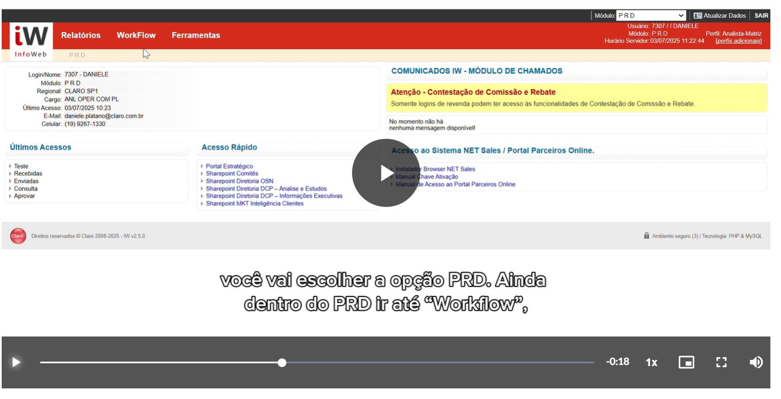
Cena 3 - Localizando a Fila (Filtro) | Agora, para localizar a fila… utilize o campo “Filtrar filas pelo nome ou ID”.  e digite “Manutenção de Cadastro”. | O foco do monitor vai para o campo superior "Filtrar filas pelo nome ou ID".  Montagem (Instruções): * O Julio (reduzido, à direita) aponta para o campo de busca.  O campo ganha um destaque com glitter vermelho ao redor.  Conforme o texto "Manutenção de Cadastro" é digitado (estilo máquina de escrever), as outras opções de fila vão desaparecendo da tela com um efeito de "fade", restando apenas a correta.  Balão de Fala: "Agora, para localizar a fila… utilize o campo 'Filtrar filas pelo nome ou ID' e digite 'Manutenção de Cadastro'." | 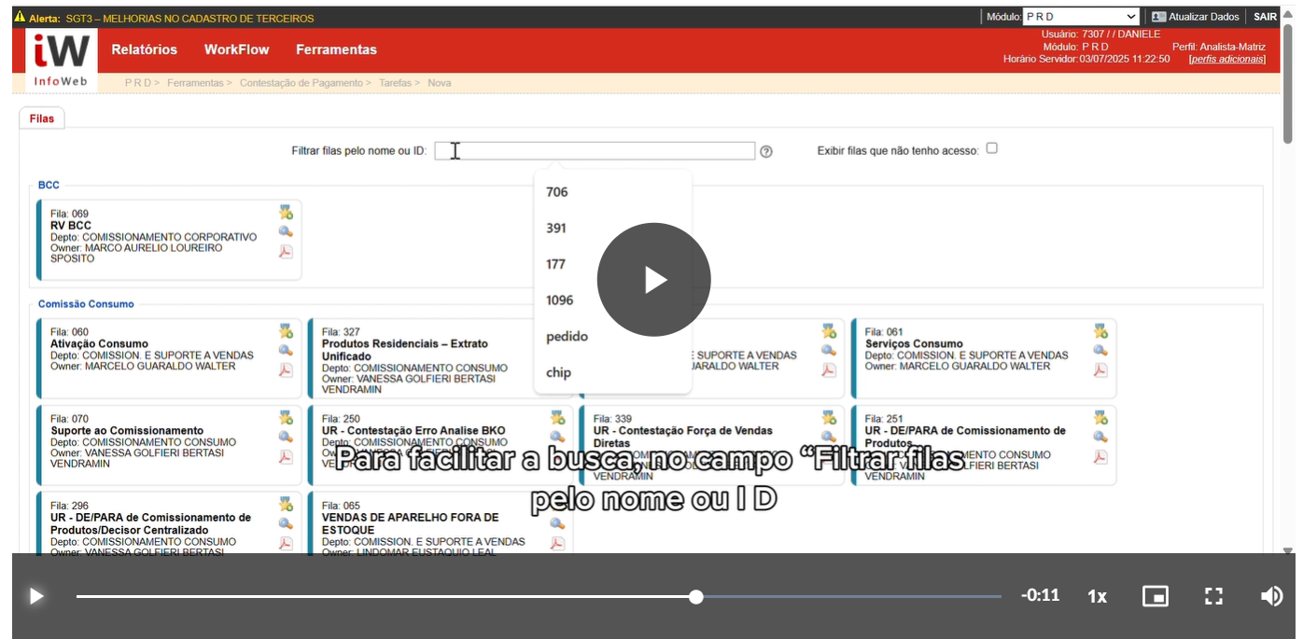
Cena 4- Seleção do Canal de Vendas | Em seguida… selecione a opção correspondente ao seu canal de vendas. | O foco do monitor vai para o campo superior "Filtrar filas pelo nome ou ID".  Montagem (Instruções):  Uma lupa de papel passa por cima dos canais de vendas (ex: Lojas Próprias, Agentes, etc.).  Uma mão de papel faz o clique final.  Um carimbo de check vermelho aparece sobre a seleção para confirmar que aquele é o caminho certo.  Balão de Fala:  Selecione a opção correspondente ao seu canal de vendas. | 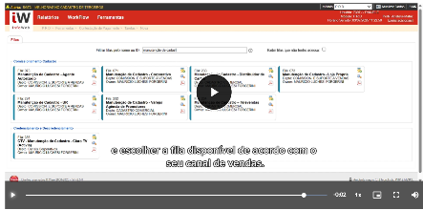
10

11

12

13
14
15
16
17
18
19
20

